《云南省企业就业失业数据采集系统》 项目计划
目录
1. 项目概述 4
1.1. 项目基本信息 4
1.2. 项目目标 4
2. 范围计划 4
2.1. 项目范围计划书 4
2.2. 范围包含（In-Scope） 5
2.3. 范围不包含（Out-of-Scope） 5
2.4. 范围变更控制 6
3. 时间计划 6
3.1. 项目日历 6
3.2. 里程碑计划 6
3.3. 详细WBS 7
阶段1：项目启动与需求分析（4月8日-4月14日） 8
阶段2：系统设计（4月15日-4月23日） 8
阶段3：后端开发（4月24日-5月13日） 9
阶段4：前端开发（4月24日-5月30日） 11
阶段5：测试（5月16日-6月5日） 13
阶段6：部署与文档（6月3日-6月10日） 13
3.4. 关键路径 14
4. 人力计划 14
4.1. 组织结构 14
4.2. 角色职责矩阵RACI 15
4.3. 人员分配表 15
4.4. 人员培训计划 16
5. 成本计划 17
5.1. 成本构成 17
5.2. 人力成本详细表 18
5.3. 成本控制措施 19
5.4. 成本基线 19
6. 质量计划 20
6.1. 质量目标 20
6.2. 质量保证活动 21
6.3. 质量检查清单 21
6.3.1. 需求阶段检查清单 21
6.3.2. 设计阶段检查清单 22
6.3.3. 编码阶段检查清单 23
6.3.4. 测试阶段检查清单 24
6.3.5. 文档检查清单 24
6.3.6. 部署与交付检查清单 25
6.3.7. 代码审查检查清单 26
6.4. 测试策略 27
6.5. 测试用例统计 28
7. 配置管理计划 28
7.1. Git分支管理 28
7.2. 分支命名规范 29
7.3. Committ提交规范 29
7.4. 版本命名规范 30
7.5. 配置项清单 30
7.6. 备份策略 31
8. 沟通计划 31
8.1. 干系人分析 31
8.2. 沟通矩阵 32
8.3. 周报模板 32
8.4. 会议规范 33
9. 风险计划 33
9.1. 风险识别与评估 34
9.2. 风险应对措施 35
9.3. 风险监控 36
10. 集成计划 36
10.1. 集成范围 36
10.2. 集成策略 37
10.3. 持续集成CI配置 37
10.4. 集成接口清单 38
10.5. 集成测试计划 39
10.6. 集成环境 39
11. 合同计划 39
11.1. 合同结构 39
11.2. 交付物清单 40
11.3. 验收标准 40
11.4. 付款计划 41
11.5. 违约条款 41
12. 附录-甘特图 42

项目概述

项目基本信息
项目名称 | 云南省企业就业失业数据采集系统
项目产品 | 企业就业失业数据采集Web系统（企业端/市级端/省级端）
项目经理 | 王威霖
项目成员 | 金青宏、曹彭博、涂睿轩、曾彦承、朱写、钱泰文、余博文、曹相阳、李一鸣、王琛红、孙谋
项目启动工期 | 2026年4月8日
计划完工日期 | 2026年6月10日
总工期 | 10周（50个工作日）
总技术栈 | Spring Boot、Vue.js、uni-app（移动端）、MySQL、Git

项目目标
开发云南省企业就业失业数据采集系统，实现：
- 企业端：企业备案、半月数据填报、数据查询、通知浏览。
- 市级端：数据审核（通过/退回）、通知发布。
- 省级端：备案审核、报表管理、数据汇总导出、多维分析、图表分析（对比/趋势）、系统管理。
- 移动端：企业核心功能（备案、半月填报、查询、通知）。
- 外部接口：与国家失业监测系统数据交换。

范围计划

项目范围计划书
项目名称 | 云南省企业就业失业数据采集系统
项目产品 | Web端系统 + 移动端H5/APP
项目目标 | 实现企业半月就业失业数据上报、三级审核汇总、与国家系统数据交换

范围包含（In-Scope）
编号 | 模块 | 功能 | 优先级
S01 | Web-企业端 | 备案信息管理、半月数据填报（含周期选择）、数据查询、密码修改、浏览通知 | 高
S02 | Web-市级端 | 数据审核（通过/退回）、通知发布、修改密码 | 高
S03 | Web-省级端 | 企业备案审核、报表管理、数据修改/删除/退回、数据汇总导出、多维分析、图表分析（对比/趋势）、发布通知、系统管理（用户/角色/时限/监控） | 高
S04 | Web-公共 | 登录认证、权限控制 | 高
S05 | 外部接口 | 国家失业监测系统数据交换 | 高
S06 | 移动端-企业 | 登录、备案信息查看/修改、半月数据填报（含周期选择）、历史数据查询、通知浏览 | 高

范围不包含（Out-of-Scope）
编号 | 内容 | 说明
E01 | 移动端省市管理功能 | 仅企业端
E02 | 企业批量导入 | 仅单条录入
E03 | 历史数据迁移 | 仅新系统数据
E04 | 与其他省级系统对接 | 仅对接国家系统
E05 | 原生APP（iOS/Android各一套） | 采用H5+壳方式

范围变更控制
所有范围变更需填写《项目变更单》，由CCB（变更控制委员会：王威霖、金青宏、涂睿轩）审批。

时间计划

项目日历
项目 | 设定
工作日 | 周一至周五
每日工作时长 | 8小时（9:00-18:00）
节假日 | 按法定节假日执行
总工期 | 10周（50个工作日）
计划周期 | 2026年4月8日-2026年6月10日

里程碑计划
里程碑 | 周次 | 日期 | 交付物 | 验收标准
M1 需求确认 | W1 | 4月14日 | 需求规格说明书 | 项目经理签字确认
M2 设计完成 | W2 | 4月23日 | 数据库设计、接口文档 | 技术评审通过
M3 Web开发完成 | W5 | 5月16日 | Web端可运行系统 | 所有Web功能开发完成
M4 移动端开发完成 | W7 | 5月30日 | 移动端可运行（H5/APP） | 企业核心功能可用
M5 测试完成 | W8 | 6月5日 | 测试报告 | 缺陷率<5%
M6 项目交付 | W10 | 6月10日 | 系统部署、完整文档 | 验收通过

详细WBS
模块 | 负责人
需求分析 | 金青宏、曹彭博
后端开发 | 涂睿轩、曾彦承、朱写
前端开发 | 钱泰文、余博文
测试 | 曹相阳、李一鸣
CM/配置 | 王琛红
文档 | 孙谋

阶段1：项目启动与需求分析（4月8日-4月14日）
编号 | 任务 | 负责人 | 工期
1.1 | 需求调研与确认 | 金青宏 | 2天
1.1.1 | 整理工作说明书需求条目 | 金青宏 | 1天
1.1.2 | 与老师确认需求边界 | 王威霖、金青宏 | 1天
1.2 | 原型设计 | 曹彭博 | 3天
1.2.1 | Web-企业端原型（备案/填报/查询） | 曹彭博 | 0.5天
1.2.2 | Web-市级端原型（审核/通知） | 曹彭博 | 0.5天
1.2.3 | Web-省级端原型（汇总/图表/管理） | 曹彭博 | 1天
1.2.4 | 移动端原型 | 曹彭博 | 1天
1.3 | 需求评审 | 王威霖、金青宏 | 1天

阶段2：系统设计（4月15日-4月23日）
编号 | 任务 | 负责人 | 工期
2.1 | 数据库设计 | 涂睿轩 | 3天
2.1.1 | 企业信息表、备案表设计 | 涂睿轩 | 0.5天
2.1.2 | 数据填报表（含report_period字段） | 涂睿轩 | 1天
2.1.3 | 审核记录表、通知表设计 | 涂睿轩 | 0.5天
2.1.4 | 用户角色表、调查期表设计 | 涂睿轩 | 0.5天
2.1.5 | ER图与数据字典编写 | 涂睿轩 | 0.5天
2.2 | 接口设计 | 曾彦承 | 3天
2.2.1 | Web端接口定义 | 曾彦承 | 1.5天
2.2.2 | 移动端接口定义 | 曾彦承 | 0.5天
2.2.3 | 国家失业监测系统接口分析 | 曾彦承 | 1天
2.3 | 技术架构设计 | 涂睿轩、曾彦承 | 1天
2.3.1 | Web端技术选型 | 涂睿轩 | 0.5天
2.3.2 | 移动端技术选型（uni-app） | 钱泰文、涂睿轩 | 0.5天

阶段3：后端开发（4月24日-5月13日）
编号 | 任务 | 负责人 | 工期
3.1 | 企业模块后端（含半月报） | 朱写 | 5天
3.1.1 | 企业备案信息修改接口 | 朱写 | 1天
3.1.2 | 备案上报接口 | 朱写 | 1天
3.1.3 | 半月数据填报接口（含周期校验） | 朱写 | 2天
3.1.4 | 数据查询接口 | 朱写 | 1天
3.2 | 市级模块后端 | 曾彦承 | 4天
3.2.1 | 数据审核接口（通过/退回） | 曾彦承 | 2天
3.2.2 | 通知发布接口 | 曾彦承 | 1天
3.2.3 | 密码修改接口 | 曾彦承 | 1天
3.3 | 省级模块后端 | 涂睿轩 | 6天
3.3.1 | 企业备案审核接口 | 涂睿轩 | 1天
3.3.2 | 报表管理接口 | 涂睿轩 | 1.5天
3.3.3 | 数据修改/删除/退回接口 | 涂睿轩 | 1天
3.3.4 | 数据汇总接口（含周期维度） | 涂睿轩 | 1天
3.3.5 | 多维分析与图表分析接口 | 涂睿轩 | 1天
3.3.6 | 数据导出接口 | 涂睿轩 | 0.5天
3.4 | 系统管理后端 | 涂睿轩 | 2天
3.4.1 | 用户管理（增删改查） | 涂睿轩 | 1天
3.4.2 | 角色管理与权限分配 | 涂睿轩 | 0.5天
3.4.3 | 上报时限设置 | 涂睿轩 | 0.5天
3.5 | 国家接口对接 | 曾彦承 | 2天
3.5.1 | 数据格式转换与映射（含周期字段） | 曾彦承 | 1天
3.5.2 | 接口联调与测试 | 曾彦承 | 1天
3.6 | 移动端接口扩展 | 曾彦承 | 2天
3.6.1 | 移动端专属接口开发 | 曾彦承 | 1天
3.6.2 | 接口安全与鉴权 | 曾彦承 | 0.5天
3.6.3 | 接口文档更新 | 曾彦承 | 0.5天

阶段4：前端开发（4月24日-5月30日）
编号 | 任务 | 负责人 | 工期
4.1 | Web-企业端 | 钱泰文 | 5天
4.1.1 | 登录/注册/密码修改页面 | 钱泰文 | 1天
4.1.2 | 企业信息完善与备案页面 | 钱泰文 | 1天
4.1.3 | 半月数据填报页面（含周期选择） | 钱泰文 | 2天
4.1.4 | 数据查询页面 | 钱泰文 | 1天
4.2 | Web-市级端 | 余博文 | 3天
4.2.1 | 数据审核列表与详情页 | 余博文 | 2天
4.2.2 | 通知发布与浏览页面 | 余博文 | 1天
4.3 | Web-省级端 | 余博文 | 7天
4.3.1 | 企业备案管理页面 | 余博文 | 1.5天
4.3.2 | 报表管理页面 | 余博文 | 1.5天
4.3.3 | 数据汇总与导出页面 | 余博文 | 1天
4.3.4 | 对比分析页面（含周期切换） | 余博文 | 1.5天
4.3.5 | 趋势分析页面 | 余博文 | 1天
4.3.6 | 系统管理页面 | 余博文 | 0.5天
4.4 | Web-图表分析 | 余博文 | 2天
4.4.1 | ECharts集成与折线图 | 余博文 | 1天
4.4.2 | 饼图与表格导出 | 余博文 | 1天
4.5 | 移动端开发 | 钱泰文 | 7天
4.5.1 | uni-app框架搭建 | 钱泰文 | 1天
4.5.2 | 移动端登录与备案页面 | 钱泰文 | 2天
4.5.3 | 移动端半月数据填报 | 钱泰文 | 2天
4.5.4 | 移动端查询与通知 | 钱泰文 | 1.5天
4.5.5 | 移动端打包与发布 | 钱泰文 | 0.5天

阶段5：测试（5月16日-6月5日）
编号 | 任务 | 负责人 | 工期
5.1 | 测试计划与用例编写 | 曹相阳 | 2天
5.2 | 单元测试与集成测试 | 曹相阳 | 3天
5.3 | Web端功能测试 | 李一鸣 | 4天
5.4 | 移动端功能测试 | 李一鸣 | 4天
5.5 | 移动端兼容性测试 | 曹相阳 | 2天
5.6 | 接口测试（含国家接口） | 曹相阳 | 1天
5.7 | 用户验收测试 | 王威霖、李一鸣 | 2天
5.8 | 缺陷修复与回归测试 | 曹相阳、李一鸣 | 3天（并行）

阶段6：部署与文档（6月3日-6月10日）
编号 | 任务 | 负责人 | 工期
6.1 | Web端部署 | 王琛红 | 2天
6.2 | 移动端打包发布 | 王琛红 | 1天
6.3 | 文档编写 | 孙谋 | 3天
6.3.1 | 用户手册（Web+移动端） | 孙谋 | 1.5天
6.3.2 | 技术文档 | 孙谋 | 1天
6.3.3 | 培训PPT | 孙谋 | 0.5天
6.4 | 项目交付 | 王威霖 | 1天

关键路径
移动端开发与Web端并行，移动端测试在Web测试之后，不影响关键路径。
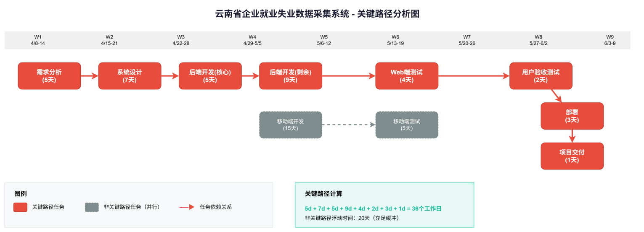

人力计划

组织结构
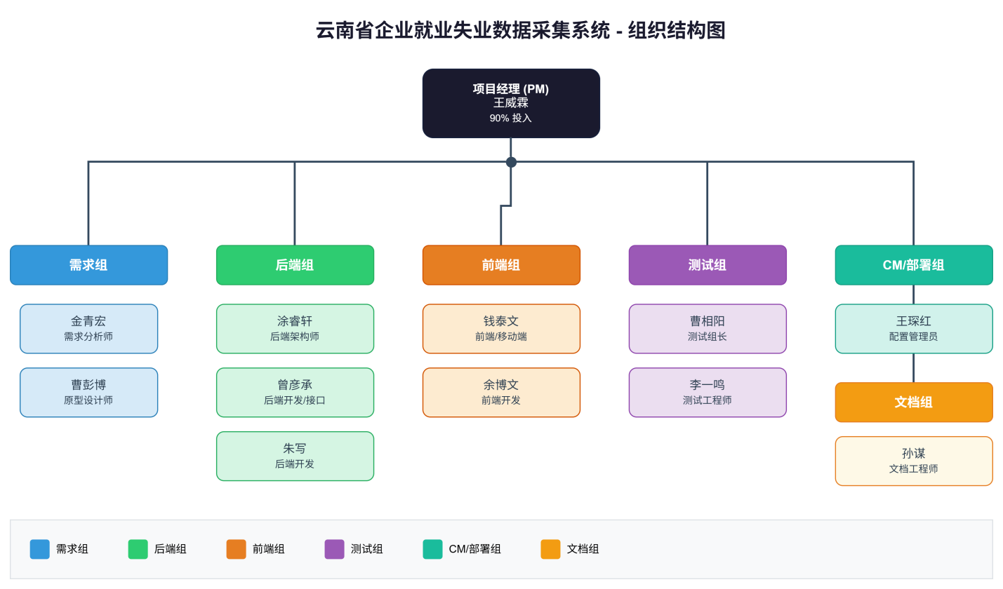

角色职责矩阵RACI
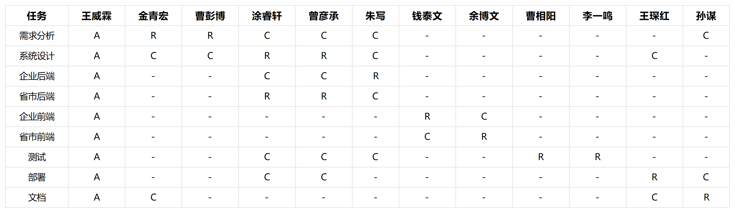
R=负责，A=批准，C=咨询，I=知会，- =不参与

人员分配表
姓名 | 角色 | 主要职责 | 投入度 | 备选备份人
王威霖 | 项目经理 | 计划、变更、汇报 | 90% | -
金青宏 | 需求分析师 | 需求细化、跟踪矩阵 | 100% | 曹彭博
曹彭博 | 需求/原型 | 原型设计、UI规范 | 100% | 金青宏
涂睿轩 | 后端/架构 | 架构设计、省级后端 | 100% | 曾彦承
曾彦承 | 后端/接口 | 市级后端、国家接口、移动端接口 | 100% | 涂睿轩
朱写 | 后端 | 企业后端（含半月报） | 100% | 曾彦承
钱泰文 | 前端/移动端 | Web企业端 + 移动端开发 | 100% | 余博文
余博文 | 前端 | 省市端Web+图表 | 100% | 钱泰文
曹相阳 | 测试 | 测试计划、自动化、兼容性 | 100% | 李一鸣
李一鸣 | 测试 | 功能测试、UAT | 100% | 曹相阳
王琛红 | CM/部署 | Git管理、环境部署、移动端打包 | 90% | 孙谋
孙谋 | 文档/QA | 文档编写、质量检查 | 100% | 王琛红

人员培训计划
培训内容 | 培训对象 | 方式 | 时长 | 负责人
项目业务理解 | 全体 | 会议讲解 | 2小时 | 金青宏
技术栈（Spring Boot/Vue） | 后端/前端 | 自学+答疑 | 2天 | 涂睿轩
uni-app移动端开发 | 钱泰文、余博文 | 自学+实践 | 2天 | 钱泰文
Git工作流 | 全体 | 实操 | 1小时 | 王琛红
国家接口规范 | 后端 | 文档学习 | 2小时 | 曾彦承

成本计划

成本构成
成本类别 | 明细 | 计算公式 | 金额（元）
人力成本 | 12人 × 10周 × 40小时 | 4800小时 × 约45元/小时 | 215,280
软件工具 | IDEA、Navicat、HBuilderX | 3套 × 约1200元 | 3,500
服务器资源 | 云服务器（4C8G）3.5个月 | 500元/月 × 3.5 | 1,750
数据库 | MySQL云数据库 | 200元/月 × 3.5 | 700
测试工具 | JMeter、Postman、云真机 | 免费+500 | 500
项目管理 | Git（免费）、TAPD | 0 | 0
文档制作 | Office（已有） | 0 | 0
沟通费用 | 团队聚餐、零食 | 500元/周 × 10 | 5,000
移动端测试设备 | 租用真机 | 500 | 500
总成本 |  |  | 233,100

人力成本详细表
人员 | 角色 | 小时费率 | 投入小时 | 成本（元）
王威霖 | PM | 60 | 360 | 21,600
金青宏 | 需求 | 50 | 400 | 20,000
曹彭博 | 原型 | 50 | 400 | 20,000
涂睿轩 | 后端 | 55 | 400 | 22,000
曾彦承 | 后端 | 55 | 400 | 22,000
朱写 | 后端 | 50 | 400 | 20,000
钱泰文 | 前端/移动端 | 50 | 400 | 20,000
余博文 | 前端 | 50 | 400 | 20,000
曹相阳 | 测试 | 45 | 400 | 18,000
李一鸣 | 测试 | 45 | 400 | 18,000
王琛红 | CM | 45 | 360 | 16,200
孙谋 | 文档 | 45 | 400 | 18,000
合计 |  |  | 4720小时 | 235,800

成本控制措施
措施 | 负责人 | 频率
每周统计实际工时 vs 计划 | 王威霖 | 每周五
每周成本报告 | 孙谋 | 每周五
超预算5%预警 | 王威霖 | 实时
使用免费/开源工具优先 | 全体 | 持续

成本基线
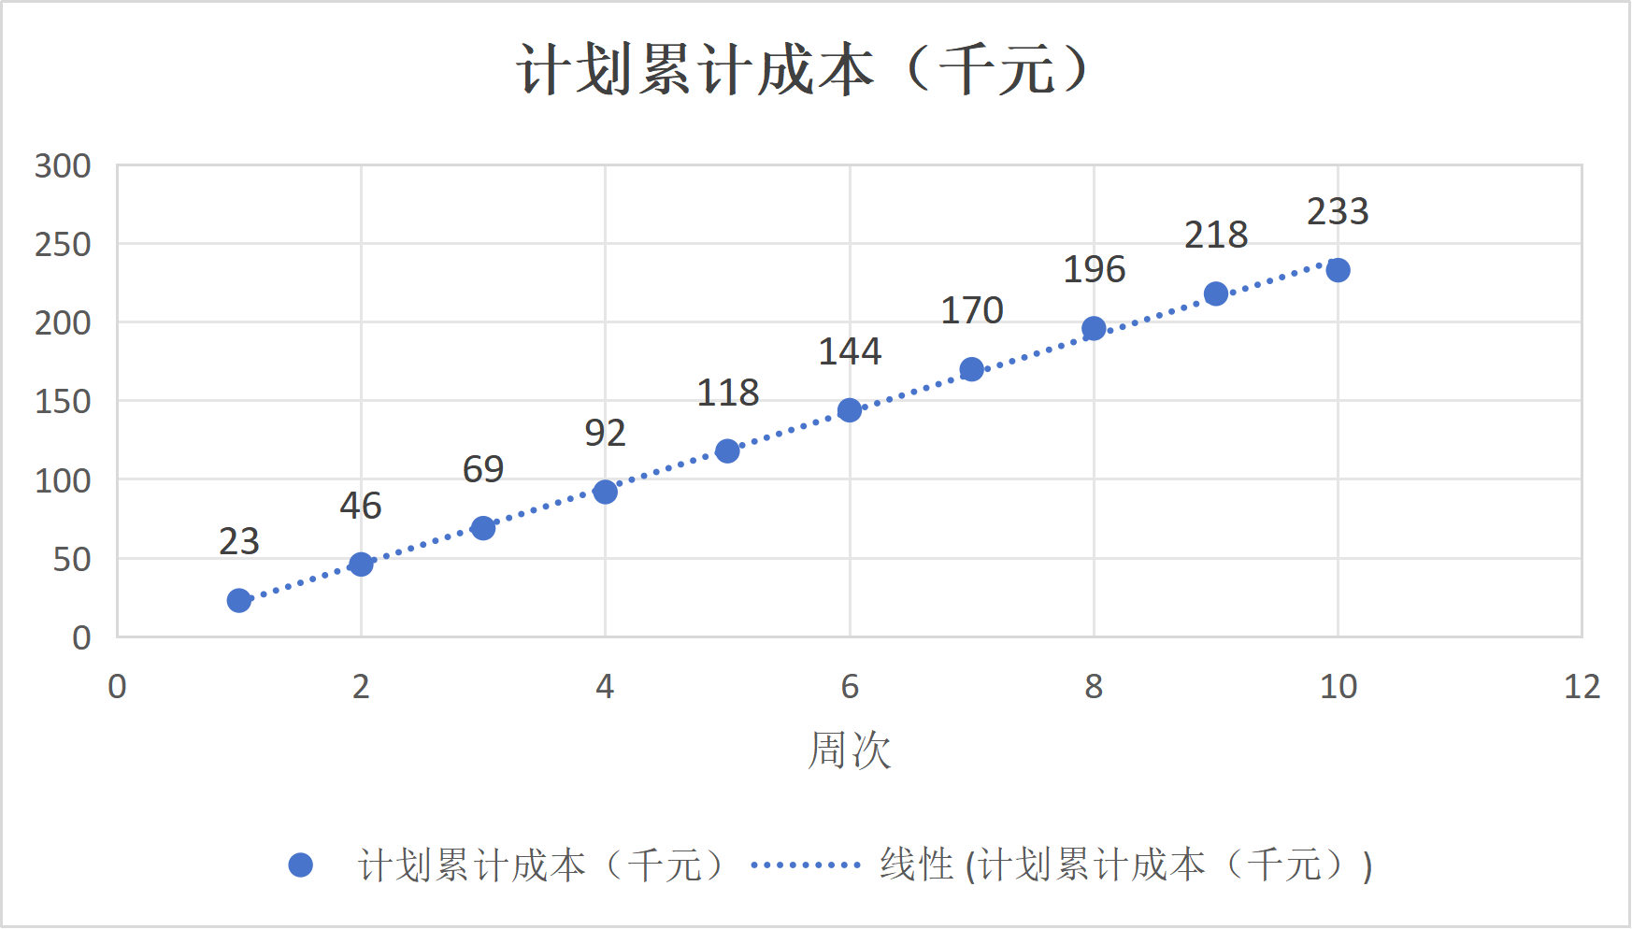

质量计划

质量目标
质量维度 | 目标 | 测量方法
功能完整性 | 需求覆盖率100% | 需求跟踪矩阵
缺陷密度 | ≤3个/千行代码 | 测试报告
系统可用性 | ≥99% | 监控工具
Web端响应时间 | 页面加载<3秒 | JMeter压测
移动端首屏时间 | <3秒（4G网络） | 真机测试
移动端兼容性 | iOS 14+ / Android 8+ 覆盖率≥95% | 兼容性报告
用户满意度 | ≥4.5分（5分制） | 验收问卷
文档完整度 | 100% | 文档检查清单

质量保证活动
活动 | 频率 | 负责人 | 产出
代码审查 | 每日 | 涂睿轩 | 审查记录
需求评审 | 里程碑 | 金青宏 | 评审报告
设计评审 | 里程碑 | 涂睿轩 | 评审报告
测试用例评审 | 测试前 | 曹相阳 | 评审记录
每日站会 | 每天15分钟 | 王威霖 | 进度同步
周度质量检查 | 每周五 | 孙谋 | 质量报告

质量检查清单

需求阶段检查清单
检查项编号 | 检查内容 | 责任人 | 通过标准
REQ-01 | 是否所有需求条目都已记录在需求跟踪矩阵中？ | 金青宏 | 100%覆盖
REQ-02 | 是否与老师确认过需求边界（In/Out清单）？ | 王威霖 | 签字确认
REQ-03 | 是否识别了所有用户角色（企业、市、省）？ | 金青宏 | 角色清单
REQ-04 | 是否梳理了所有数据校验规则（必填、格式、联动）？ | 金青宏 | 校验规则表
REQ-05 | 是否明确了半月报的周期定义（上旬/下旬）？ | 金青宏 | 明确记录
REQ-06 | 是否明确了移动端功能范围（仅企业核心功能）？ | 金青宏 | 范围确认
REQ-07 | 是否所有变更都有对应的变更单？ | 王威霖 | 变更单归档
REQ-08 | 需求文档是否经过评审？ | 王威霖 | 评审记录

设计阶段检查清单
检查项编号 | 检查内容 | 责任人 | 通过标准
DES-01 | 数据库ER图是否完整覆盖所有业务实体？ | 涂睿轩 | 评审通过
DES-02 | 是否包含report_period字段支持半月报？ | 涂睿轩 | 字段存在
DES-03 | 数据字典是否包含所有字段的类型、长度、约束？ | 涂睿轩 | 完整度100%
DES-04 | 接口文档是否包含所有API的请求/响应示例？ | 曾彦承 | 每个API都有
DES-05 | 移动端接口是否与Web端接口复用？ | 曾彦承 | 复用率≥80%
DES-06 | 国家接口字段映射是否完整？ | 曾彦承 | 映射表完整
DES-07 | 是否设计了预聚合表支撑图表分析性能？ | 涂睿轩 | 设计文档
DES-08 | 技术选型是否经过评审？ | 涂睿轩 | 评审记录

编码阶段检查清单
检查项编号 | 检查内容 | 责任人 | 通过标准
COD-01 | 是否遵循命名规范（变量、函数、类）？ | 开发人员 | 抽查通过
COD-02 | 关键业务逻辑是否有注释？ | 开发人员 | 覆盖率100%
COD-03 | 是否有SQL注入防护（使用参数化查询）？ | 开发人员 | 代码审查
COD-04 | 是否有XSS防护（输入过滤、输出编码）？ | 开发人员 | 代码审查
COD-05 | 异常处理是否完整（try-catch + 日志）？ | 开发人员 | 代码审查
COD-06 | 是否编写了单元测试（核心模块覆盖率≥80%）？ | 开发人员 | JaCoCo报告
COD-07 | 代码是否通过静态扫描（SonarQube）？ | 王琛红 | 无阻塞问题
COD-08 | 是否遵循Git Commit规范？ | 开发人员 | 抽查通过
COD-09 | 半月报周期校验逻辑是否正确？ | 朱写 | 测试通过
COD-10 | 移动端接口是否增加了设备绑定鉴权？ | 曾彦承 | 代码审查

测试阶段检查清单
检查项编号 | 检查内容 | 责任人 | 通过标准
TST-01 | 测试用例是否覆盖所有需求？ | 曹相阳 | 需求跟踪矩阵
TST-02 | 测试用例是否经过评审？ | 曹相阳 | 评审记录
TST-03 | 是否执行了所有功能测试用例？ | 李一鸣 | 通过率100%
TST-04 | 是否执行了集成测试？ | 曹相阳 | 接口全部正常
TST-05 | 是否执行了性能测试（并发100）？ | 曹相阳 | 响应<3秒
TST-06 | 是否执行了安全测试？ | 曹相阳 | 无高危漏洞
TST-07 | 移动端兼容性测试覆盖了多少机型？ | 曹相阳 | ≥15款
TST-08 | 移动端弱网测试是否通过（3G网络）？ | 曹相阳 | 提交成功
TST-09 | 缺陷是否全部修复并回归？ | 曹相阳 | 缺陷关闭率100%
TST-10 | 用户验收测试是否通过？ | 王威霖 | 老师签字

文档检查清单
检查项编号 | 检查内容 | 责任人 | 通过标准
DOC-01 | 需求规格说明书是否完整？ | 孙谋 | 章节完整
DOC-02 | 设计文档是否包含ER图和API文档？ | 孙谋 | 内容完整
DOC-03 | 用户手册是否覆盖Web端所有功能？ | 孙谋 | 功能点对照
DOC-04 | 用户手册是否覆盖移动端所有功能？ | 孙谋 | 功能点对照
DOC-05 | 部署文档是否包含环境要求和步骤？ | 孙谋 | 可独立部署
DOC-06 | 测试报告是否包含用例、结果、缺陷分析？ | 孙谋 | 结构完整
DOC-07 | 所有文档版本号是否正确？ | 孙谋 | 一致
DOC-08 | 文档格式是否统一（字体、间距、编号）？ | 孙谋 | 模板一致

部署与交付检查清单
检查项编号 | 检查内容 | 责任人 | 通过标准
DEP-01 | 生产环境是否与测试环境配置一致？ | 王琛红 | 配置核对
DEP-02 | 数据库是否完成初始化/迁移？ | 王琛红 | 执行成功
DEP-03 | Web端是否可正常访问？ | 王琛红 | 冒烟测试
DEP-04 | 移动端APK是否可正常安装？ | 王琛红 | 安装成功
DEP-05 | 移动端是否可在iOS和Android上运行？ | 王琛红 | 启动成功
DEP-06 | 是否配置了备份策略？ | 王琛红 | 配置文档
DEP-07 | 交付物清单是否完整？ | 王威霖 | 逐项核对
DEP-08 | 是否进行了交付培训？ | 孙谋 | 培训记录

代码审查检查清单
检查维度 | 检查项 | 严重级别
安全性 | SQL注入防护（使用PreparedStatement/MyBatis） | 阻塞
安全性 | XSS防护（输出编码） | 阻塞
安全性 | 敏感信息不硬编码（密码、密钥） | 阻塞
安全性 | 权限校验（每个接口检查用户权限） | 阻塞
健壮性 | 空指针处理 | 严重
健壮性 | 异常捕获与日志记录 | 严重
健壮性 | 事务边界正确（@Transactional） | 严重
健壮性 | 输入参数校验（@Valid） | 严重
可维护性 | 命名规范（驼峰、语义清晰） | 一般
可维护性 | 方法长度不超过50行 | 一般
可维护性 | 类职责单一（单一职责原则） | 一般
可维护性 | 重复代码抽取公共方法 | 一般
性能 | N+1查询问题 | 严重
性能 | 大数据量分页查询 | 严重
性能 | 循环内不要调用数据库 | 严重
半月报专项 | 同企业同月同周期不可重复提交 | 阻塞
移动端专项 | 接口返回数据量控制（避免大数据） | 严重

测试策略
测试级别 | 负责人 | 工具 | 通过标准
单元测试 | 开发人员 | JUnit | 覆盖率≥80%
集成测试 | 曹相阳 | Postman | 所有接口正常
Web功能测试 | 李一鸣 | Selenium | 用例通过率100%
移动端功能测试 | 李一鸣 | Appium + 手工 | 用例通过率100%
移动端兼容性 | 曹相阳 | 云真机 | 主流机型覆盖
性能测试 | 曹相阳 | JMeter | 并发100响应<3s
安全测试 | 曹相阳 | OWASP ZAP | 无高危漏洞
用户验收 | 李一鸣 | 手工 | 甲方确认

测试用例统计
模块 | 用例数 | 负责人
Web-企业端 | 35 | 李一鸣
Web-市级端 | 20 | 李一鸣
Web-省级端 | 45 | 李一鸣
移动端 | 30 | 李一鸣
接口测试 | 25 | 曹相阳
兼容性测试 | 15款机型 | 曹相阳
合计 | 155+

配置管理计划

Git分支管理
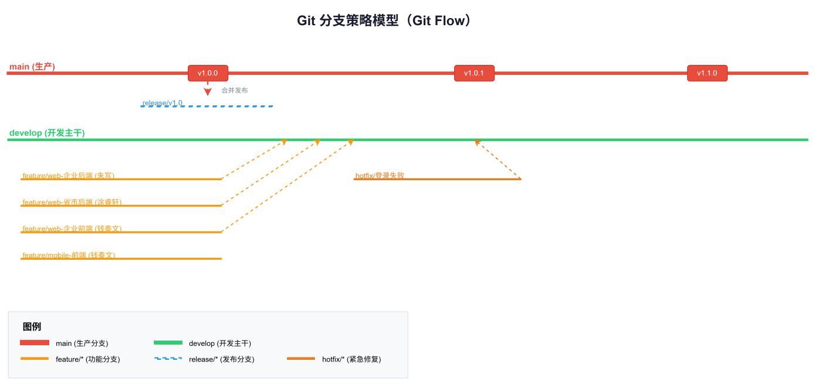

分支命名规范
分支类型 | 命名格式 | 示例
功能分支 | feature/模块名称_姓名 | feature/企业备案_朱写
修复分支 | bugfix/问题描述 | bugfix/审核状态错误
发布分支 | release/v版本号 | release/v1.0
热修复 | hotfix/问题描述 | hotfix/登录失败

Committ提交规范
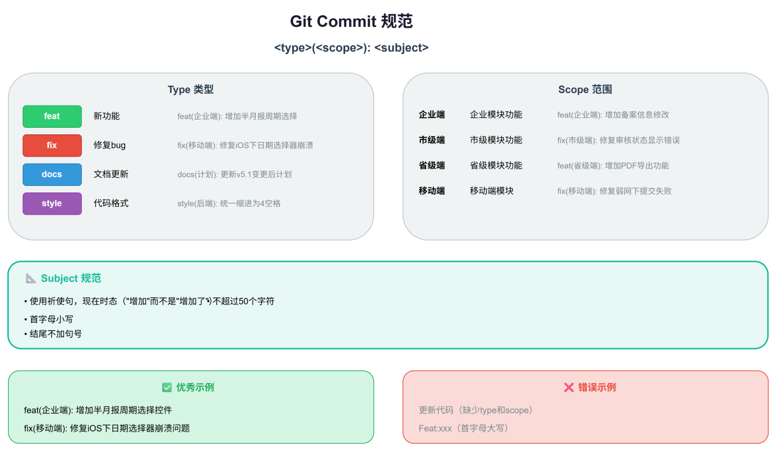

版本命名规范
版本类型 | 格式 | 示例
项目计划 | v主版本.次版本 | v1.0, v5.0, v5.1
Web发布 | v主版本.次版本.修订号 | v1.0.0, v1.0.1
移动端发布 | v主版本.次版本.修订号-mobile | v1.0.0-mobile
里程碑 | M1, M2... | M1_需求评审通过

配置项清单
配置项 | 存放路径 | 负责人
项目计划文档 | /docs/计划/ | 孙谋
需求文档 | /docs/需求/ | 金青宏
设计文档 | /docs/设计/ | 涂睿轩
源码-web | /src/web/ | 王琛红
源码-mobile | /src/mobile/ | 王琛红
数据库脚本 | /db/ | 涂睿轩
测试用例 | /test/cases/ | 曹相阳
部署脚本 | /deploy/ | 王琛红
变更单 | /docs/变更/ | 王威霖

备份策略
备份内容 | 频率 | 保留周期 | 位置
Git仓库 | 每次push | 永久 | GitHub/Gitee
数据库 | 每日 | 30天 | 云备份+本地
文档 | 每周 | 永久 | 网盘+本地
移动端打包产物 | 每次发布 | 永久 | 网盘

沟通计划

干系人分析
干系人 | 角色 | 影响力 | 关注点 | 沟通方式
甲方 | 客户/评估者 | 高 | 进度、质量、功能完整性 | 周报+里程碑汇报
王威霖 | PM | 高 | 整体协调 | 全员会议
团队成员 | 执行者 | 中 | 任务明确、技术支持 | 每日站会
国家系统 | 外部系统 | 低 | 数据格式、接口稳定 | 邮件+文档

沟通矩阵
沟通类型 | 频率 | 时间 | 参与者 | 负责人 | 产出
每日站会 | 每日 | 9:00-9:15 | 全体 | 王威霖 | 进度同步
周例会 | 每周五 | 16:00-17:00 | 全体 | 王威霖 | 周报
里程碑评审 | 按需 | 里程碑日 | 全体+甲方 | 王威霖 | 评审报告
周报提交 | 每周 | 周五18:00前 | 甲方 | 孙谋 | 周报文档
代码审查 | 每日 | 代码提交时 | 相关开发 | 涂睿轩 | 审查记录
变更控制会 | 按需 | 变更提出时 | CCB | 王威霖 | 变更单

周报模板
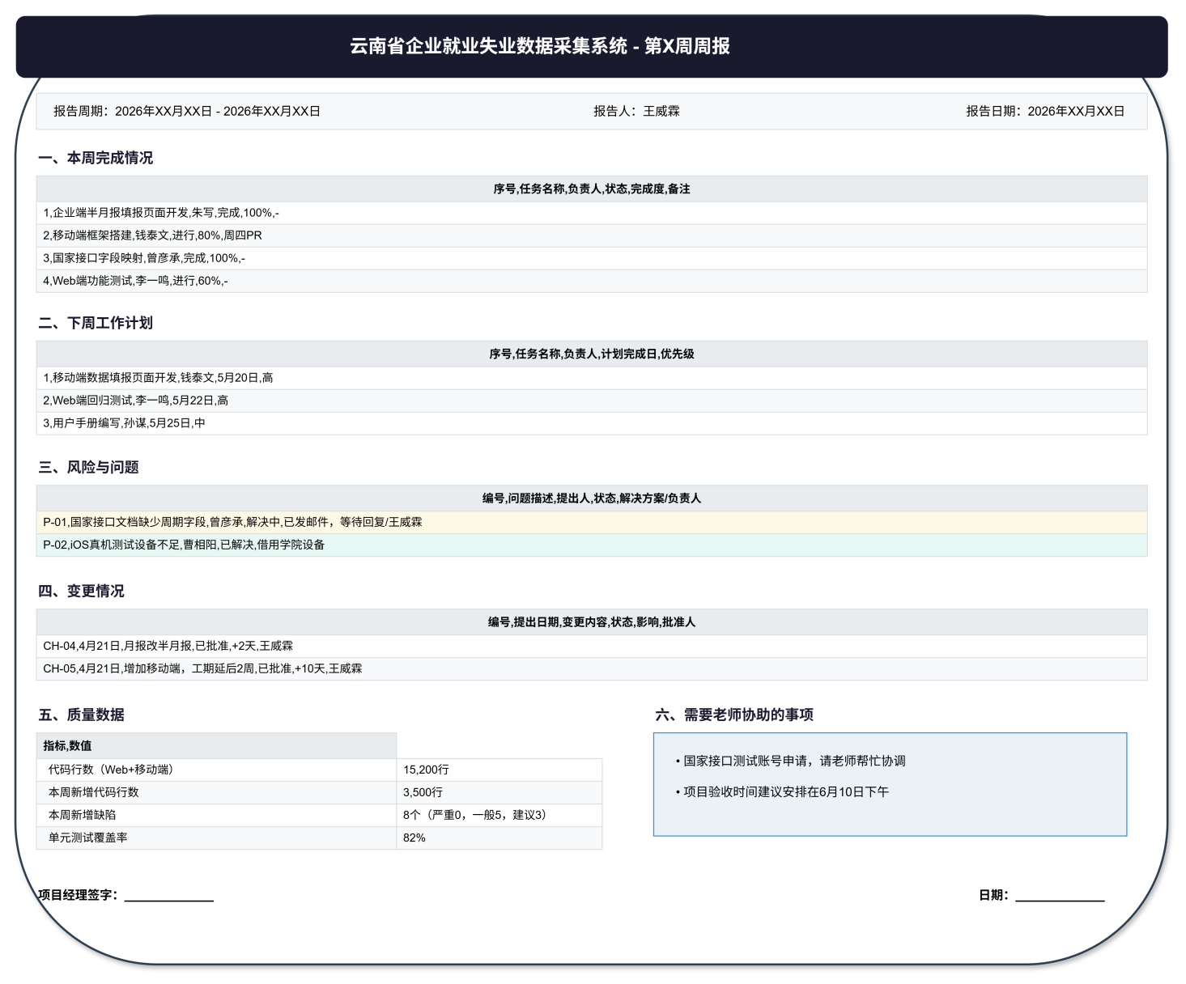

会议规范
会议类型 | 时长 | 规则
每日站会 | 15分钟 | 只说：昨天做了什么、今天做什么、有什么阻碍
周例会 | 60分钟 | 按议程进行，提前发议题
评审会 | 90分钟 | 提前24小时发材料
变更评审 | 30分钟 | 变更单提前12小时发出

风险计划

风险识别与评估
编号 | 风险描述 | 类别 | 概率(P) | 影响(I) | 风险值(P×I) | 优先级
R01 | 需求变更频繁 | 需求 | 70% | 3 | 2.1 | 高
R02 | 国家接口文档不全/变更 | 技术 | 50% | 4 | 2.0 | 高
R03 | 人员请假或冲突 | 人力 | 40% | 3 | 1.2 | 中
R04 | 数据校验规则遗漏 | 质量 | 50% | 3 | 1.5 | 中
R05 | 图表分析性能不达标 | 技术 | 30% | 3 | 0.9 | 中
R06 | Git合并冲突频繁 | CM | 40% | 2 | 0.8 | 低
R07 | 验收时发现需求未实现 | 需求 | 30% | 4 | 1.2 | 中
R08 | 服务器资源不足 | 资源 | 20% | 3 | 0.6 | 低
R09 | 技术栈学习成本高 | 人力 | 30% | 2 | 0.6 | 低
R10 | 老师中期提出重大变更 | 需求 | 40% | 4 | 1.6 | 高
R11 | 移动端开发经验不足 | 人力 | 中 | 3 | 1.2 | 中
R12 | 移动端兼容性问题 | 技术 | 高 | 3 | 1.5 | 中
R13 | 半月报增加用户学习成本 | 用户 | 中 | 2 | 0.6 | 低
R14 | 移动端延期影响整体交付 | 进度 | 中 | 4 | 1.6 | 高

备注：
概率：1=很低(≤10%)，2=低(11-30%)，3=中(31-60%)，4=高(61-90%)，5=很高(>90%)。
影响：1=很小，2=小，3=中，4=大，5=很大。

风险应对措施
编号 | 应对策略 | 具体措施 | 负责人 | 触发条件
R01 | 缓解 | 建立变更控制流程，每周集中评审 | 王威霖 | 每周变更>2个
R02 | 缓解 | 提前获取接口文档，准备Mock服务器 | 曾彦承 | 接口联调前
R03 | 接受 | 核心模块双人备份，知识共享 | 王威霖 | 有人请假时
R04 | 预防 | 梳理所有校验规则，代码审查 | 朱写 | 开发前
R05 | 缓解 | 预聚合表设计，限制查询范围 | 涂睿轩 | 性能测试时
R06 | 缓解 | 每日同步，功能分支策略 | 王琛红 | 合并冲突时
R07 | 预防 | 需求跟踪矩阵RTM，每周对照 | 金青宏 | 每周五
R10 | 应急 | 预留15%缓冲时间，优先级重排 | 王威霖 | 变更提出时
R11 | 缓解 | 第一周完成技术预研和Demo | 钱泰文 | 开发前
R12 | 缓解 | 预留3天兼容性测试缓冲 | 曹相阳 | 测试阶段
R13 | 缓解 | 提供填报指引和提示 | 孙谋 | 上线前
R14 | 接受 | 移动端作为v1.1版本，不影响Web端验收 | 王威霖 | 进度滞后时

风险监控
活动 | 频率 | 负责人
风险识别更新 | 每周 | 王威霖
风险状态跟踪 | 每周例会 | 王威霖
应急演练 | 里程碑前 | 相关责任人

集成计划

集成范围
集成类型 | 集成对象 | 说明
内部集成 | Web前后端集成 | 前端Vue + 后端Spring Boot
内部集成 | 模块间集成 | 企业端/市级端/省级端数据流转
内部集成 | 移动端-后端集成 | uni-app+Spring Boot
外部集成 | 国家失业监测系统 | 数据上报接口
外部集成 | 统一身份认证（可选） | 预留接口

集成策略
采用持续集成+渐进集成策略
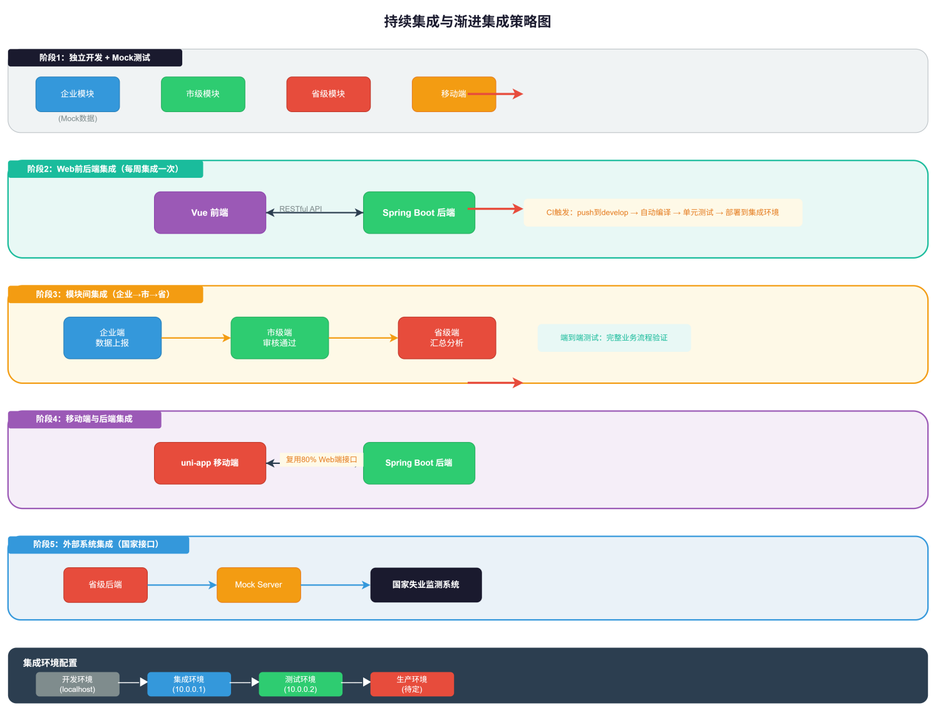

持续集成CI配置
配置项 | Web端 | 移动端
CI工具 | Jenkins（或GitHub Actions） | Jenkins
触发条件 | 每次push到develop分支 | 每次push到mobile分支
构建步骤 | 编译 → 单元测试 → 代码扫描 → 打包 | 编译 → 真机测试 → 打包APK
通知 | 失败时钉钉/邮件通知 | 失败时钉钉/邮件通知
频率 | 每天至少2次 | 每天至少1次

集成接口清单
接口ID | 接口名称 | 调用方 | 提供方 | 负责人
API-01 | 企业备案上报 | Web/移动端 | 企业后端 | 朱写
API-02 | 半月数据填报 | Web/移动端 | 企业后端 | 朱写
API-03 | 市级审核 | Web端 | 市级后端 | 曾彦承
API-04 | 省级汇总 | Web端 | 省级后端 | 涂睿轩
API-05 | 图表分析数据 | Web端 | 省级后端 | 涂睿轩
API-06 | 国家上报 | 省级后端 | 国家系统 | 曾彦承
API-07 | 用户登录 | Web/移动端 | 后端公共 | 涂睿轩
API-08 | 移动端通知 | 移动端 | 后端公共 | 曾彦承

集成测试计划
集成阶段 | 时间 | 测试内容 | 负责人
Web前后端集成 | W4 | API连通性、数据格式 | 曹相阳
模块间集成 | W5 | 企业→市→省数据流转 | 曹相阳
移动端集成 | W6 | 移动端API调用 | 曹相阳
外部接口集成 | W6 | 国家接口联调 | 曾彦承
端到端集成 | W7 | 完整业务流程（Web+移动端） | 李一鸣

集成环境
环境 | 用途 | 地址 | 负责人
开发环境 | 日常开发 | localhost:8080 | 各开发
集成环境 | CI自动部署 | 10.0.0.1:8080 | 王琛红
测试环境 | 测试执行 | 10.0.0.2:8080 | 曹相阳
预生产环境 | UAT | 10.0.0.3:8080 | 王琛红
生产环境 | 最终交付 | 待定 | 王琛红

合同计划

合同结构
甲方：云南省代表
乙方：项目组（代表：王威霖）
合同标的：云南省企业就业失业数据采集系统（Web端 + 移动端）
合同金额：233,100元
交付日期：2026年6月10日

交付物清单
编号 | 交付物 | 格式 | 验收标准
D01 | 需求规格说明书 | PDF | 老师确认
D02 | 设计文档（DB/API） | PDF | 技术评审通过
D03 | Web端源码 | ZIP | 可编译运行
D04 | 移动端源码 | ZIP | 可打包运行
D05 | 部署文档 | PDF | 可独立部署
D06 | 用户手册（Web+移动端） | PDF | 覆盖所有功能
D07 | 测试报告 | PDF | 缺陷率<5%
D08 | 项目计划（含甘特图） | PDF+Excel | 10个计划领域完整
D09 | 变更单记录 | PDF | 所有变更归档
D10 | 移动端安装包（APK） | APK | 可安装运行

验收标准
验收项 | 标准
功能验收 | 所有需求功能实现，甲方现场测试通过
性能验收 | Web并发100用户响应<3秒，移动端首屏<3秒
兼容性验收 | 移动端覆盖iOS 14+、Android 8+主流机型
文档验收 | 文档完整、格式规范
代码验收 | 代码规范、注释完整、Git历史清晰

付款计划
里程碑 | 付款比例 | 金额
M1 需求确认 | 20% | 46,620
M2 设计完成 | 20% | 46,620
M3 Web开发完成 | 20% | 46,620
M4 移动端开发完成 | 20% | 46,620
M6 验收通过 | 20% | 46,620

违约条款
违约情形 | 处罚
延期交付 | 每延期1天，扣减合同金额1%
功能缺失 | 每缺失1项，扣减5%
质量不达标 | 缺陷率>5%，扣减10%
移动端兼容性问题 | 主要机型不兼容，扣减5%

附录-甘特图
